Иерсиниоз — острое инфекционное заболевание, характеризующееся общей интоксикацией, поражением желудочно-кишечного тракта, суставов, печени и селезёнки.
Возбудитель иерсиниоза относится к семейству кишечных бактерий, которые отлично переносят пониженные температуры (в холодильнике при температуре + 4 + 6*С способны не только сохраняться, но и размножаться на продуктах. Бактерии легко переносят замораживание и оттаивание).
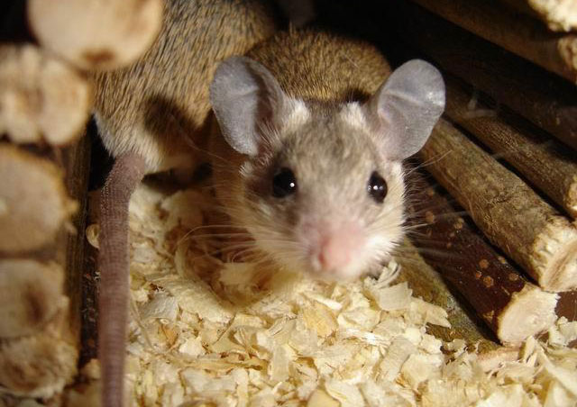
Основным источником инфекции являются грызуны. Своими выделениями они инфицируют продукты, в которых при хранении в овощехранилищах и
холодильниках происходит размножение и массовое накопление возбудителей.
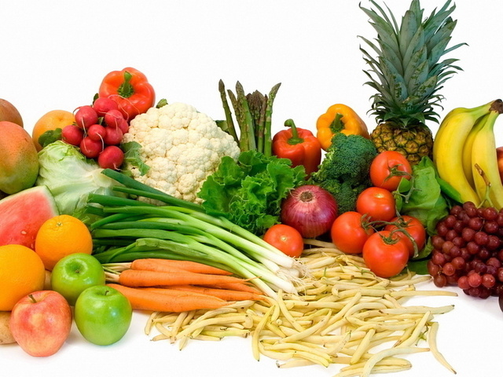
Путь передачи инфекции – пищевой (алиментарный). Фактором заражения чаще всего являются овощные блюда (салаты из капусты, винегреты и др.) и молочные продукты, употребляемые в пищу без предварительной термической обработки.
Максимум заболеваемости приходится на зимне-весенний период, что объясняется частым употреблением в пищу овощей и фруктов, поступающих из овощехранилищ.
Входные ворота инфекции – желудочно-кишечный тракт.
Симптомы: Инкубационный период – это время от начала внедрения возбудителя в организм до первых клинических проявлений, при иерсиниозе может длиться от 15 часов до 6 суток, но чаще 2-3 дня. В этот период через желудочно-кишечный тракт возбудитель проникает в кишечник, где фиксируется и размножается. Заболевание начинается остро, появляются озноб (температура тела повышается до 38-39*С), бледность, головная боль, недомогание, слабость, боли в мышцах и суставах, бессонница, першение в горле, снижение аппетита. Наряду с симптомами общей интоксикации выступают признаки поражения желудочно-кишечного тракта (боли в животе, тошнота, рвота, понос). Кожа сухая, иногда появляется мелкопятнистая и точечная сыпь с последующим шелушением. Нередко отмечается учащение пульса, наклонность к понижению давления. На протяжении болезни могут появляться новые симптомы, указывающие на поражение тех или других органов. Жалобы на боли и тяжесть в правом подреберье, темный цвет мочи. Появляется желтушное окрашивание кожи и склер. Увеличиваются размеры печени.
В профилактике иерсиниозной инфекции важную роль играют санитарно-гигиенические мероприятия: уборка территории, вывоз мусора и нечистот, контроль за качеством питьевой воды, соблюдение правил хранения продуктов, приготовления пищи, соблюдение личной гигиены, в том числе и гигиены питания, дератизация населенных пунктов (уничтожение грызунов) и сельскохозяйственных угодий.
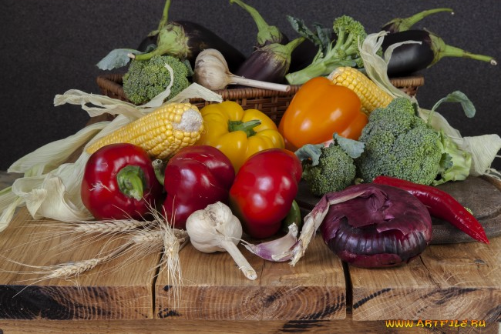
При использовании в пищу сырые овощи и корнеплоды нужно тщательно промыть в теплой воде, очистить ножом, потом снова промыть и ошпарить кипятком. Такая обработка снижает количество бактерий на поверхности плодов. К столу подают только свежеприготовленные салаты!
Соблюдение правил личной гигиены и санитарно-гигиенических правил хранения, и приготовления пищи помогут сохранить здоровье.

ГУ "Витебский областной центр гигиены, эпидемиологии и общественного здоровья"
210015 г.Витебск, ул.Ленина, 20

Телефон: 8 (0212) 37 02 95
Текст подготовила: А.Папкова
Редактор: Е.Каер
Оформление: А.Папкова

ГУ «Витебский областной центр гигиены, эпидемиологии и общественного здоровья»

ПАМЯТКА
для населения

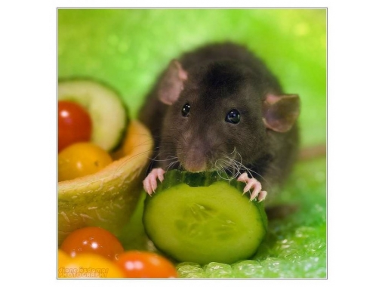

Июль, 2015

